Uitzetten en maairand aanleggen

Tijdens deze les ga je een vierkante tuin met een cirkel erin uitzetten.

Na het uitzetten ga je beginnen met de aanleg van de maairand.

Hier staat het ontwerp van de vierkante tuin met een cirkel erin.

 |  | Legenda:
320 |  | haag
 |  | border
 |  | palissadepaal
 |  | maairand
 |  | gazon
 |  | kielsteek
160 |  | maten in cm
0
0 | 160 | 320
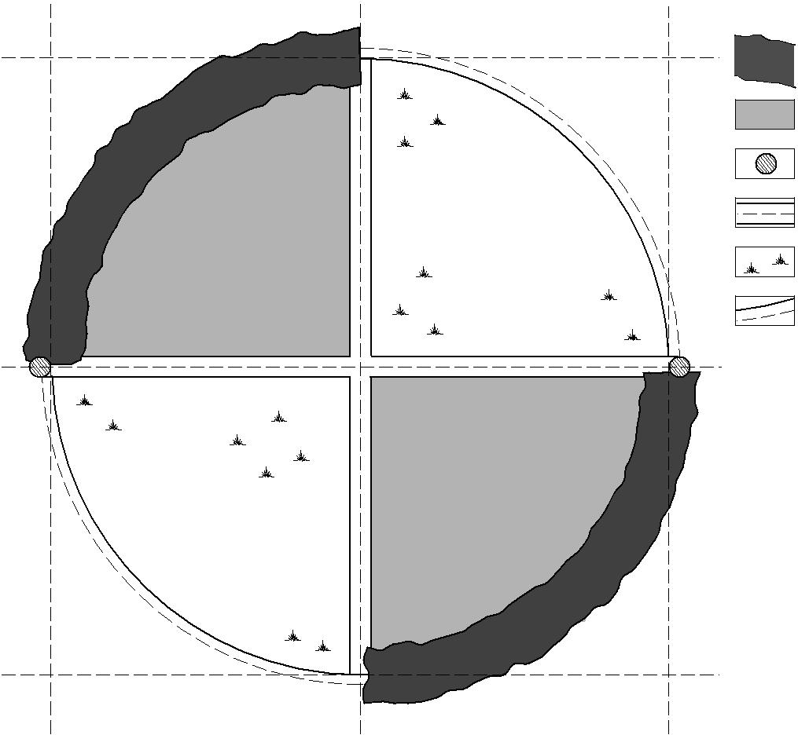

Onderdeel B uitzetten vierkante tuin met cirkel erin

In dit onderdeel zet je de vierkante tuin met cirkel erin uit.

Voor dit onderdeel heb je gereedschap nodig om de tuin uit te zetten.
- Haakse hoek
- Meetlint
- Piketten
- Rubberen hamer
- 2 Pootlijnen

Zet de tuin als volgt uit.
- Zet het vierkant uit, zoals je geleerd heb in klas 2.
- Zoek het midden van het vierkant.
- Plaats hier een piket.
- Teken met behulp van een pootlijn en de piket in het midden een cirkel zoals op de tekening is aangegeven.

Na het uitzetten begin je met het aanleggen van de maairand.
Verzamel het materiaal en gereedschap om dit uit te voeren.

- Betonstraatstenen, 20 x 10
- waterpas
- rijlat

5p 5 Je hebt de ronde tuin uitgezet en misschien een stuk aangelegd. Je gaat nu je eigen werk beoordelen.

- In het schema staan een aantal vragen. Beantwoord de vragen.

vragen | antwoord
Wat was je werkvolgorde?
 | ......................................................................................
 | ......................................................................................
 | ......................................................................................
 | ......................................................................................
 | ......................................................................................
Over welk onderdeel ben je het
meest tevreden? | ......................................................................................
Waarom ben je over dit | ......................................................................................
onderdeel het meest tevreden?
 | ......................................................................................
 | ......................................................................................
 | ......................................................................................
Welk onderdeel zou je een
volgende keer anders doen? | ......................................................................................
Waarom zou je dit onderdeel | ......................................................................................
anders doen? | ......................................................................................
 | ......................................................................................
 | ......................................................................................
Wat vind je van het
eindresultaat? | ......................................................................................
Waarom vind je dit? | ......................................................................................
 | ......................................................................................
 | ......................................................................................
 | ......................................................................................

